编 号：
版 本：V.3

英语作文主题检测系统
设计与实现
项目详细设计文档

编 写：
校 对：
审 核：
批 准：
中国科学技术大学软件学院
2014年3月
修 订 记 录
序号 | 版本号 | 修订简要(章节、原因) | 修订人/日期 | 批准人/日期
1 | V.1 | 草拟
2 | V.2 | 部分设计描述更加量化、细化
3 | V.3 | 对功能的规定具体化，增加模块图、用例图

目 录
1引言 4
1.1编写目的 4
1.2 术语表 4
1.3 参考资料 5
2 数据结构说明 5
3 模块设计 6
3.1 用例图 6
3.2 设计说明 7
3.3 输入输出要求 13
4 接口设计 13
5 性能设计 13
6 项目进度安排 14

1引言

1.1编写目的
主题检测是自然语言处理的重要环节，一方面，这种技术帮助使用者合理的抽象出一组有效文本数据的核心思想，另一方面，帮助我们判断一篇文章是否与主题相符。在传统的英文作文评分系统中，仅仅对文章的词法、语法做相应的分析，却很少涉及文章内容是否与主题相匹配的问题。然而实践表明，主题检测在评判文章的模型中起着重要的作用。
该文档给出了主题检测系统的项目详细设计，包括系统中所涉及的变量、数据结构等说明；进行功能性描述的用例图、顺序图以及相应的说明；对于接口、性能、容错等描述。通过对于系统功能、实现等的详细描述，项目小组可以进一步明确系统的实现原理以及实现步骤，并完成后期阶段的项目改进或升级，另一方面，用户可以从详细设计文档中熟悉系统实现的一些细节，并对此提出自己的想法。

1.2 术语表
(1) NLP: Natural Language Processing, 自然语言处理;
(2)Off-Topic: 离题（指文章所表述概念与题目不符）;
(3)TF: Term Frequency, 关键词频率,
(4)IDF: Inverse Document Frequency, 逆文本频率指数;
(5)SVM: Space Vector Model, 空间向量距模型;
(6)K-Means: 硬聚类算法;
(7)层次聚类;

1.3 参考资料
[1] Jill Burstein, Derrick Higgins, Advanced Capabilities for Evaluating Student Writig: Detecting Off-Topic Essays Without Topic-Specific Training[D] . Educational Test Service, Princeton
[2] D.Higgins, J.Burstein and Y.Attali, Identifying off-topic student essays without topic-specific traing data[D]. Educational Testing Service, Rosedale Road, Princeton
[3] Annie Louis, Derrick Higgins, Off-topic essays detection using short prompt texts[D]. Educational Testing Service, Rosedale Road, Princeton
[4] Asli Celikyilmaz, Dilek Hakkani-turDiscoveray of Topicall Coherent Sentences for Extractive Summarization[D]. Microsoft Speech Labs
[5] Hongnlng Wang, Duo Zhng, ChengXlang Zhai, Strutural Topic Model for Latent Topical Structure Analysis[D]. Department of Computer Science, University of Illinois at Urbana-Champaign
[6] Jill Burstein, Karen Kukich, Susanne Woff, Chi Lu, and Martin Chodorow, Enriching Automated Essay Scoring Using Discourse Marking[D]

2 数据结构说明
变量名 | 类型 | 作用
Rawtext1 | List | 记录作文预处理后的单词
Rawthem | List | 记录作文标题预处理后的单词
Extenthem | List | 记录标题扩展后的单词
Dict_text1 | Dict | 记录作文单词的权重值
Dict_them | dict | 记录标题单词的权重值

3 模块设计

3.1 用例图
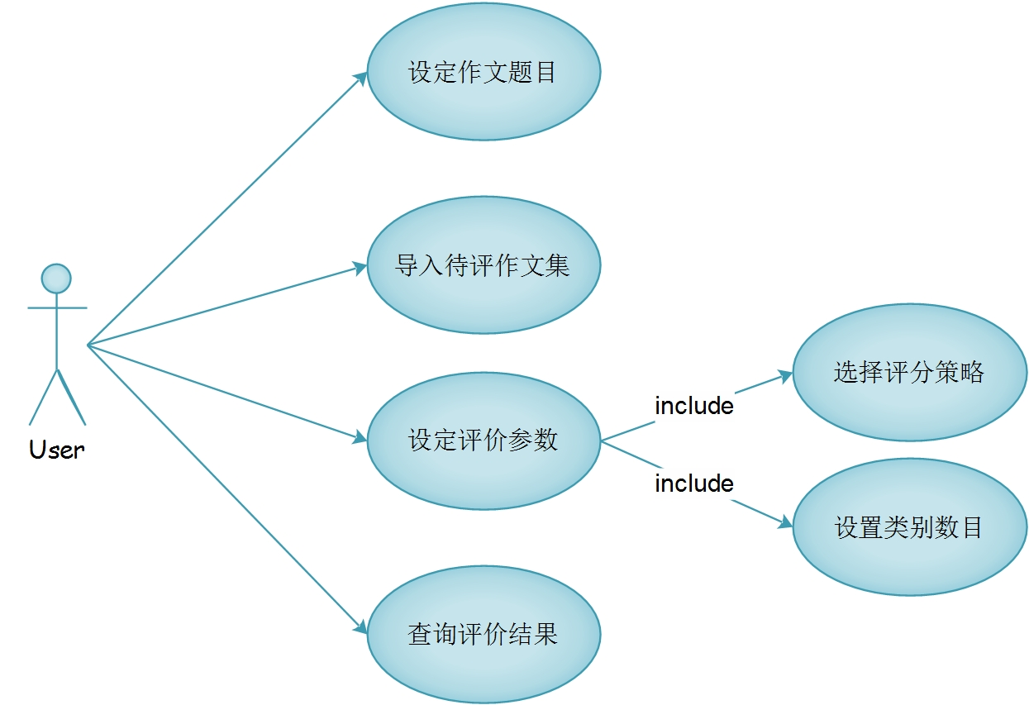
图3.1.1 英文作文主题检测系统用例图

3.2 系统运行顺序图
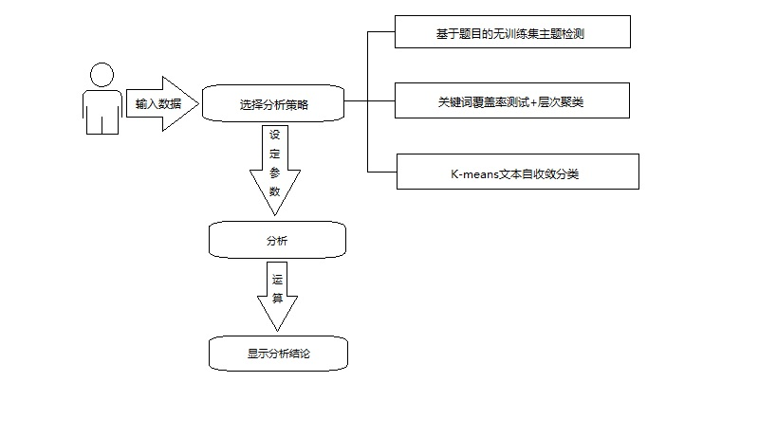
图3.2.1 系统运行顺序图

3.3 设计说明
3.3.1 模块1：基于题目的无训练集主题检测
3.3.1.1总体设计思路：
取若干不同的作文题目作为测试集合。取一篇测试作文（该作文的题目亦被包含在作文集合中）。利用CVA（Content Vector Analysis） 计算测试作文与每篇作文题目的相似度。将测试集合中的作文题目按照相似度排序。取栅栏值 n .(假设n = 5)，

如果该作文原始题目排在测试集合所有题目的前五位，则认为该作文没有走题，否则即判为跑题作文。
具体流程图如下：
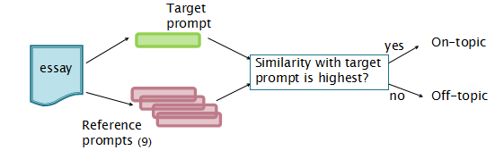
图3.3.1.1 流程图
3.3.1.2、Content Vector Analysis
CVA 是一种将两篇文章相似度量化的信息检索方法。它首先构造文章的内容向量，然后计算向量之间的余弦值作为相似度。
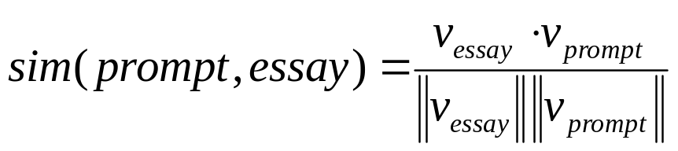

在本方法中，我们通过tf*idf模型，计算文章中每个单词的权重，
（value = (1 + log(tf))×log( D /df),），组成内容向量进行比较。等式中，tf是词频，即一个单词在当前文章中（作文标题或者作文）重复出现的次数。Df 是文档频率，即在一个文档集中，出现这个单词的文章数。 文档集理论上来说应该围绕许多标题完成的作文的集合。本方法中由于收集方法有限，仅采用了7个不同题目的共计3745篇作文作文文档集合来计算文档频率。

3.3.1.3、提升准确率的方法。
作文题目过短限制了有效信息的提取，并且题目中出现的单词，一般也不会直接出现在作文中，对于我们这种基于词频比较的模型来说，准确性较差。因此考虑在比较之前对短题目进行扩展。扩展方法如下：
a、扩展一个单词的形态。如 “friendly” 扩展为friend,friendlier和friendliness。
b、寻找近义词，如 “favorable”可以扩展为 ‘well-disposed’和”friendly”。
c、寻找上下文相关联的词语，
如”cordial”,”polite”,”cheerful”,”hostile”,”calm”,”lively”和”affable”经常作为”friendly”的上下文出现。

上述方法均可遵循wordnet规则对单词进行扩展。可利用NLTK对标题中的每个单词进行扩展，一般可以将3~5个单词扩展到20~70个不等。
3.3.2 模块2：
3.3.2.1关键词覆盖率测试
因为该部分只是做前期探索，为了简化问题，简单将覆盖率定义如下：
Avr_keys(essay) = ∑ 1/ncount(keyword,essay) (其中n表示关键字个数)
Coverage(essay) = Avr_keys / len(sentences,essay)
3.3.2.2 层次聚类分析
由于（1）中的方法较为简单，虽然对当前语料库效果比较明显，但有两个较为明显的缺点： 1)keyword的权值选取不合理； 2)关键字过少。 为了解决1)带来的问题，我们采用层次聚类进行分析。过程如下：

统计关键字

Coverage(keyword,essay) = count(keyword,essay) / len(sentences,essay)
3.3.2.3提出的算法
由前面工作的发现和启示，设计如下算法来进行跑题判别：
对作文集中的词语进行总体统计，得到整个语料库的词典, 词典 = {单词：词频};
过滤停用词， 词典 = 词典 – 停用词表 ；
设置一个栅栏值n，将词典中词频由大到小排在前n的词 语作为作文的关键字，得到关键词表keywords={k1,k2,k3, … , kn}；
选取一个评价函数f,得出每篇作文的文档向量模型VSM = [f(k1),f(k2), … , f(kn)];
用作文的VSM代表作文，进行聚类分析等。

3.3.3 模块3：K-MEANS文本自收敛分类+期望最大化算法
3.3.3.1 总体设计思路
聚类：对于一组不知道分类标签的数据，通过聚类算法自动的把相似的数据划分到同一个分类中。例如有N篇文本，对应N个向量V1, V2, V3, …, Vn, 希望把它们分到K类中，而这K类的中心是c1, c2, c3, …, ck。一种比较简单的分类方法是初始分类值设置为文本数量，即默认n篇文本分成n个类别。
3.3.3.2 处理步骤
(1) 随机挑选K个点，作为起始的中心c1(0), c2(0), c3(0), …, ck(0), 图中我们随机选出2个点作为起始的类别参考系；
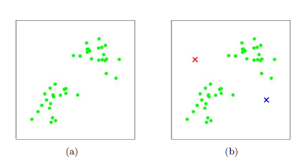
图3.3.3.2.1 初始化K值
(2) 计算所有点到这些聚类中心的距离，将这些点归到最近的一类中。
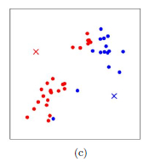
图3.3.3.2.2 一次聚类
(3) 重新计算每一类的中心。假定某一类中的V，每一个点有多个维度，即
V1 = V11, V12, …, V1d
V2 = V21, V22, …, V2d
…
Vn = Vn1, Vn2, ..., Vnd
用这些类的中心w = w1, w2, …, wm作为其中心，其中第i维的值计算：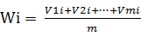
(4) 重复上述过程，直到每次新的中心和旧的中心之间偏移非常小，即过程收敛
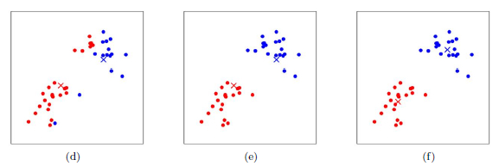
图3.3.3.2.3 多次聚类实现收敛

3.4 输入输出要求
数据预处理

4 接口设计
Corpus_data():返回一个list，其中每个元素就是一片作文字符串。用于处理大量作文形成文档集
Tokenprocess():对作文字符串进行分词，并过滤掉其中的停用词和标点符号。返回一个 List,每个元素为作文处理后的单词。
Val_tf():返回一个字典，关键字为单词，值为单词的权重值.权重的定义为：value = (1 + log(tf))×log( D /df),
Extend_them():利用NLTK.Corpus.Wordnet扩展标题，返回扩展后的结果。

Val_cos():利用两篇文章的内容向量计算其余弦相似度并返回。

5 性能设计
处理文章的速度要求:在大规模文本数据情况下，能够有效处理数据，并在规定时间内完成；
由于三种分析方法处理效率不同，因而如何分配处理顺序将是接下来项目的研究方向之一。

6 项目进度安排
6.1 尚需解决问题
(1)模块1题目匹配主题检测，在部分情况下，测试精度不高；且运行速度比较慢；对于恶意写作情况，无法进行有效评估；
(2)精确度和速度与预期目标还有一定差距；
(3)继续K-Means算法的实现；
6.2 下阶段任务
(1)搜集一定规模的各类主题英文作文，为下阶段的测试做准备；
(2)对于模块1而言，制定相应扩展规则，提高主题词选取精度和速度。制作当前文本集的词典，利用该词典与wordnet标准词典之间做对比匹配扩展，只有当前扩展词同时位于当前文本集以及wordnet中，才能被确认为扩展词。
(3) 收集更多真实场景的语料库进行算法验证，对算法进行评价和改进算法。

(4)模块3的K-means聚类方法完成基于python的实现，并通过相应测试。

